T.C.
MİLLÎ EĞİTİM BAKANLIĞI
Mesleki ve Teknik Eğitim Genel Müdürlüğü

14. ULUSLARARASI
MEB ROBOT YARIŞMASI
TOZKOPARAN (TEMEL SEVİYE)
KATEGORİ KILAVUZU

ŞANLIURFA-2022
TOZKOPARAN (TEMEL SEVİYE)
YARIŞMA KURALLARI

YARIŞMA TEMASI

Osmanlı imparatorluğu döneminde kemankeşlerden (keman=yay, keş=çeken, Kemankeş yay çeken, yâni okçu) yayı öyle güçlü çekenler vardı ki bazen yayın toz kısımları kopar, bu sebeple kemankeşe de tozkoparan lakabı takılırdı. Yayın kirişi hayvan bağırsağından yapılır, kirişin yaya bağlandığı kısımlara da “toz” denirdi. Bu yarışma teması tozkoparan lakabı takılan çok iyi ok atan kemankeşlerden esinlenerek yapılmıştır.
Bu yarışma mekanik, yazılım ve sensör teknolojisi kullanılarak ortaya çıkarılan robotlarla gerçekleştirilir. Yarışma belirli bir parkuru takip ederek, parkur üzerindeki bir noktadan bir hedefe atış yapmak ve parkuru en hızlı olarak bitirmek şeklinde olacaktır. Robotların parkur üzerinde geçmiş olduğu aşamalara ve hedef tahtasındaki isabet ettiği yere göre puanlama yapılacaktır.

- AMAÇ

Bu kategorideki otonom Tozkoparan robotlar; siyah parkur üzerindeki beyaz çizgileri takip ederek, renkli bölgeyi algılayıp, üzerinde puanlaması olan hedefe ok atışı yapar ve bitiş noktasına ulaşarak parkuru en kısa sürede, hatasız tamamlamaya çalışırlar.
Robotlar eleme yarışmasında belirlenen parkuru en yüksek puanla ve en kısa sürede tamamlamaya çalışır. Parkurdaki görevler ve hedefe yapılan ok atışı puanla değerlendirilir. Puan sıralamasında ilk 64 robot arasında yer alan robotlar finale çıkar. Yarışmaya katılan robot sayısının durumuna göre hakemler tarafından finale çıkacak robot sayısı değiştirilebilir.
Final yarışması iki robot arasında eleme usulü yapılacaktır. Yarıştığı robottan hedefe daha en iyi atış yaparak bitiş alanına hatasız bir şekilde ulaşıp en yüksek puanı alan robot rakibini elemiş olur. Puan eşitliğinde parkuru kısa sürede tamamlayan robot üst tura geçer.

ROBOT İLE İLGİLİ BİLGİLER

Robotlar otonom olarak hareket edecek ve ok atacaktır. Robotlarda herhangi bir boyut sınırlaması yoktur. Fakat robotların (ok atma mekanizması dahil) en büyük ölçüleri başlangıç ve bitiş kapılarından geçecek şekilde olmalıdır. Başlangıç ve bitiş kapılarından geçemeyecek boyutta olan robotlar diskalifiye edilir.

OK İLE İLGİLİ BİLGİLER

Ok 4 parçadan meydana gelmiştir. Şekil-1. Bu parçalar ağaç gövde, 3D yazıcıda basılmış PLA uç, polietilen köpük ve dişi cırt cırt banttan oluşmuştur. Ok gövdesi 9 mm çapında 180 mm uzunluğunda yuvarlak çıta şeklinde ağaçtan yapılmıştır. Uç kısmı 28 mm çapında 14,75 mm uzunluğunda konik şeklinde 3D yazıcıda PLA malzemeden basılmıştır. Okun ucuna esneklik sağlamak için konik şeklinde 28-20,5 mm çapında 12 mm kalınlığında polietilen köpük yapıştırılmıştır. Polietilen köpüğün üzerine 36 mm çapında dişi cırt cırt bant (hedef tahtası da erkek kısım olacaktır) yapıştırılmıştır. Okun ucunun hedef yüzeyine daha iyi yapışması için, cırt cırt bantın uç kısımları konik şeklindeki PLA malzemenin üzerine açılan deliklere ip ile tutturulmuştur. Okun ağırlığı 8 ±0,5 gr olup, ok yarışma başlamadan hakem heyeti tarafından yarışmacıya verilecek, robotun ok atma mekanizmasına yerleştirilecektir. Her robot tarafından otonom olarak bir ok atışı yapılacaktır. Ok hedefe yapıştığında temas ettiği en yüksek puan alınır. Okun hedefe yapışmaması durumunda atış puanı kamera ile tespit edilecektir.

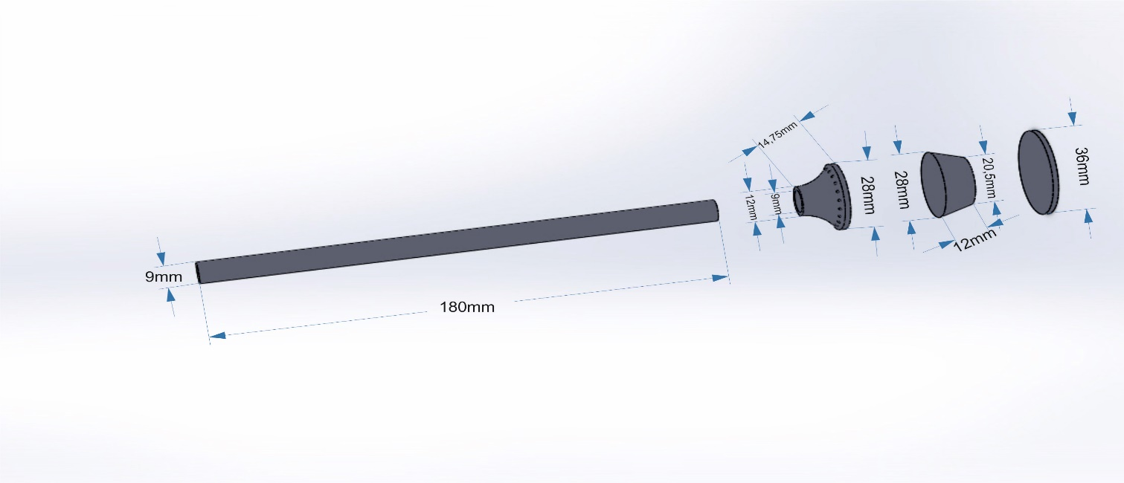

Şekil-1 Okun Ölçüleri

OK ATMA MEKANİZMASI İLE İLGİLİ BİLGİLER:

Yarışma başlarken hakem heyeti tarafından yarışmacıya verilecek olan okun ölçüleri, yukarıda şekil 1 de verilmiştir. Yarışmacılar tarafından bu ölçülerdeki bir oku, belirli mesafedeki ve yükseklikteki puanlı hedef tahtasına atabilecek, bir ok atma mekanizması yapılacaktır. İstedikleri şekilde yaptıkları bu ok atma mekanizması robotun üzerine monte edilecek olup, başlangıç ve bitiş kapılarından geçebilecek boyutta olacaktır.

HEDEF TAHTASI İLE İLGİLİ BİLGİLER

Hedef tahtası 700x700 mm suntalam dan yapılacak olup, yüzeyin esneklik sağlaması için suntalam üzerine 12 mm kalığında polietilen köpük yapıştırılacaktır. Köpük yüzeyin üzeri de cırt cırt bant (erkek kısım) ile kaplanacaktır. Hedef tahtası daha iyi ok atışı yapılması ve seyircilerin seyredebilmesi için zeminden 400 mm yükseklikte olacaktır. Bunun içinde hedef tahtası için ayak yapılacaktır. Hedef tahtası üzerindeki puanlama yapılacak olan hedef yüzeyi en büyüğü 600 mm çaplı, beş farklı renkler de iç içe daireler çizilmiş yüzeylerdir. Bu renkler merkezden dışa doğru sırasıyla sarı, kırmızı, mavi, siyah ve beyazdır. Her ok hedefte vurduğu yere göre puan alır. Bir ok, halkaları ayıran çizginin üzerine saplanmışsa daha yüksek olan puanı alır. Hedef yüzeyindeki renklerin puan değeri şu şekildedir:

Renklerin Puan Değerleri:
Puan değeri | Renk
100 | Sarı
80 | Kırmızı
60 | Mavi
40 | Siyah
20 | Beyaz

Hedef Tahtası ve Hedef Yüzü Ölçüleri ve Ölçüm Toleransları:

Hedef yüzünün boyutu her biri bir puanlama bölgesini çevreleyen 5 dairenin çapını kullanarak ölçülür. Her bir çap ölçümünün toleransı bölgeler için ±3mm yi geçmemelidir. Şekil-2

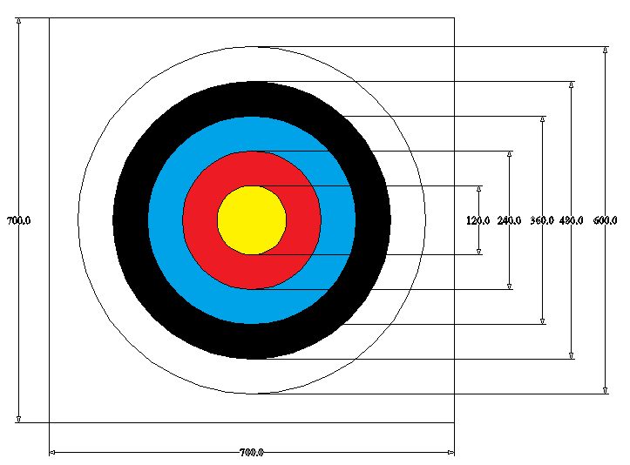

Şekil 2- Hedef Tahtası ve Hedef Yüzü Ölçüleri

- ELEME PİSTİ

Eleme Pisti İle İlgili Bilgiler

- Platform üzerindeki yollar mat siyah dakota zemin üzerine beyaz çizgi şeklindedir.
- Platform 2700mm x2700mm suntalam üzerine, 2500x2150 mm büyüklüğünde 5 mm kalınlığında siyah mat dakota malzemeden yapılmıştır. Start kapısının bulunduğu yarış başlama alanı ve yarışmayı sonlandıracak sensörlerin bulunuğu yarış bitiş alanı için ayrıca 600x400 mm büyüklüğünde 2 adet parça dakota malzeme kullanılmıştır. Yolu oluşturan parçaların ek yerleri siyah mat folyo ile kapatılmıştır. Şekil-3, Şekil-4
- Platform üzerindeki yol çizgileri 20±2 mm kalınlığında beyaz mat folyodan yapılmıştır.
- Dakota zemin üzerinde bulunan renkli bölge üç renkten oluşmaktadır (Kırmızı-yeşil -mavi). Robot gidiş çizgisini takip ederek mavi renkli bölgeyi algılayacak üzerinde bulunan mavi led yanacaktır. Sonra kırmızı bölgeye kadar hareket edecek ve kırmızı bölgeyi algılayıp üzerinde bulunan kırmızı led yanacak ve hedef tahtasına ok atışı yapacaktır. Atış yaptıktan sonra dönerek yeşil bölgeden geçip dönüş yolunu bulacaktır. Yeşil bölge algılandığında üzerinde bulunan yeşil led yanacaktır.
- Renkli bölgenin toplam boyutu 800 mm x 800 mm kare şeklindedir. Mavi renkli bölgenin boyutu 600mm x 600 mm, kırmızı bölgenin boyutu 600 mm x 200 mm, yeşil bölgenin boyutu 800 mm x 200 mm dir.
- Eleme pistinden iki adet yapılacak olup ve pistler birbirinin simetriği olacak şekilde hazırlanacaktır. Bu pistler A pisti ve B pisti olarak adlandırılacaktır. İki pistin toplam alanı hedef tahtasının konulduğu yer dahil, kulanım alanları ile birlikte 5600*6400 mm dir. Şekil-3, Şekil-4. A
- Her pist için 1 (bir) adet beyaz renkli start kapısı bulunmaktadır. Hakem tarafından yarışmayı başlatmak için start düğmesine basıldığında start kapısı otomatik olarak açılacak olup aynı zamanda kronometre çalışmaya başlayacaktır. Start kapısı açıldığında kapının bulunduğu mekanizmanın üst kısmının yerden yüksekliği 250 mm, açılmadan önce yerden kapının alt kısmında kalan aralığın yüksekliği 15 mm, kapı genişliği ise 600±3 mm’dir.
- Kronometre, hakem tarafından yarışmayı başlatmak için start düğmesine basıp start kapısının otomatik olarak açılması ile saymaya başlayacak, robot bitiş alanına ulaştığında bitiş sensörünün robotu algılaması ile saymayı durduracaktır. Bitiş sensörü bitiş kapısındaki kulelerin ortasında, karşılıklı alıcı-verici şeklinde ve yerden 15 mm yukarıda bulunmaktadır.
- Hedef tahtası renkli bölgedeki robotun ok atacağı kırmızı bölgenin tam karşısındadır. Kırmızı bölgenin bitiminden itibaren 2500 ±5 mm uzaklıkta bulunmaktadır. Hedef tahtasının alt noktası zeminden 400 ±3 mm yüksekliktedir.
- Tozkoparan robotun hangi pistte yarışacağı hakem masasında kura ile belirlenir.

Eleme Yarışı ve Puanlama

- Her robot sırayla yarışır, bu sıra kura ile belirlenir. Kura sonucu hangi robotun, hangi pistte yarışacağı belli olur. (A eleme pisti veya B eleme pisti)

Hakem masasına gelen robot gerekli kontrollerden sonra atış için bir adet ok verilerek yarışma alanına gönderilir. Yarışmacı robot üzerindeki mekanizmaya oku yerleştirerek başlangıç alanına koyar. Yarışma hakem tarafından start verilerek başlatılır. Yarışma başladıktan sonra okun herhangi bir şekilde mekanizmadan düşmesi yada ok atış alanı haricinde atılması durumunda, bu durum hata olarak değerlendirilecek ve elle müdahale izini verilerek ok mekanizmaya tekrar konulacaktır.
- Robotlar pistte başlangıç noktasından renkli bölgeye kadar çizgi izleyerek ulaşacak mavi renkli bölgeyi tanıyıp mavi led yanacak, sonra devam edip kırmızı bölgeyi algılayıp kırmızı led yanacak, kırmızı bölgede duracak, puanlı hedef tahtasına bir ok atışı yapacaktır. Atıştan sonra robot dönerek yeşil bölgeyi algılayıp yeşil led yanacak, sonra devam edip beyaz çizgiyi takip ederek bitiş kapısına ulaştığında yarışma son bulacaktır.
- Süre pist üzerindeki kronometre ile tutulacaktır. Kronometre, hakem tarafından yarışmayı başlatmak için start düğmesine basıp başlangıç kapısının otomatik olarak açılması ile saymaya başlayacak, robot bitiş kapısına ulaştığında sensörün algılaması ile kronometre saymayı bitirecek ve yarışma son bulacaktır.
- Her robotun yarışmayı 180 saniye içerinde bitirmesi gerekir. Bu sürede robotun yarışmayı bitirememesi durumunda kronometre otomatik olarak saymayı durdurur ve yarışma sonlandırılır ve o ana kadar olan almış olduğu puanlara göre sıralamaya dahil edilir.

Puanlama:

- Robotların belirtilen hareket yönünde pistte hareket etmeleri gerekir. Hakem tarafından start verilerek yarışmanın başlatılmasından itibaren robotlara 100 puan taban puan verilir. Robotun hareket etmesi ve bitiş kapısına ulaşmasına kadar olan süre içerisinde geçmiş olduğu 7 aşama da toplam 100 puanla değerlendirilecektir. Bu puana ok atışı sonucunda alınan puan da eklenecektir. Hedef yüzündeki en yüksek puan 100 puan olduğu için toplamda alınacak en yüksek puan 300 puandır. Yarışmaya gelmeyen ve diskalifiye edilen robotlara 0 puan verilir.
- Robotun pistte herhangi bir şekilde hata yapması durumunda yarışmacıya hakem tarafından toplam 5 kere elle müdahale etme hakkı verilir. 5. Elle müdahale den sonra görevini yapamazsa yarışma sonlandırılır. Bu durumda olan robotlar, almış olduğu puana göre sıralamaya katılır ve bitirmiş olduğu süre olarak ta maksimum bitirme süresi olan 180 sn kabul edilir.
- Robotun yarışma parkurunda herhangi bir şekilde hata yapması durumunda; elle müdahale durumunda ve diğer elle müdahale edilmeyen durumlarda (ledin yanmaması, ok atılmaması) hata puanı olarak -5 puan verilir. Herhangi bir aşamada kaç kere olursa olsun (maksimum 5 kere) elle müdahale durumunda bir kez hata puanı verilir.
- Robotun herhangi bir şekilde belirtilen hareket yönünde geçeceği 7 aşamadan herhangi birini sırası ile yapmaması, kısa yoldan bitiş noktasına ulaşması, robotun start alanında çalışmaması, okun mekanizmadan düşmesi ve okun atış alanı haricinde atılması durumunda hakem tarafından elle müdahale izini verilir ve hatayı yaptığı aşamadan devam ettirilir, o aşamada hata puanı olarak önceden -5 puan verilmemişse -5 hata puanı verilir.

Yarışmanın Aşamaları:

1. Aşama- Start kapısı;

Hakem start kapısını açtıktan sonra start yapan robota 10 puan verilir. Start yapamayan robota start yapması için hakem tarafından elle müdahale hakkı verilir. Elle müdahale durumunda hata puanı olarak bir kez -5 puan verilir.

2. Aşama - Gidiş çizgisi;

Robotun gidiş çizgisini takip edip mavi bölgeye ulaşması durumun da 15 puan verilir. Robotun belirtilen hareket yönünde beyaz çizgiden ayrılması ve tekrar bulamaması durumunda, çıktığı yerden piste tekrar konulur, bu arada süre işlemeye devam eder. Elle müdahale durumunda hata puanı olarak bir kez -5 puan verilir.

3. Aşama -Mavi bölge;

Robot mavi bölgeye ulaştığında, mavi bölgeyi algılayarak mavi ledin yanması ve mavi bölgeyi geçerek sonrasında kırmızı bölge sınırına gelmesi durumunda 15 puan verilir. Mavi bölgeye geldikten sonra mavi ledin yanmaması durumunda hata puanı olarak -5 puan verilir. Hedefe ok atılacak olan kırmızı bölge sınırına gelememesi durumunda robot hakem işareti ile alınarak elle müdahale hakkı verilir ve kırmızı bölgenin önüne konulur. Elle müdahale durumunda hata puanı olarak bir kez -5 puan verilir.

4. Aşama -Kırmızı bölge;

Robot kırmızı bölgeye ulaştığında, kırmızı bölgeyi algılayarak kırmızı ledin yanması ve sonrasında durması durumunda 15 puan verilir. Kırmızı bölgeye geldikten sonra kırmızı ledin yanmaması durumunda hata puanı olarak -5 puan, hedefe ok atılacak olan kırmızı bölgede herhangi bir şekilde duramazsa Robot hakem işareti ile alınarak elle müdahale hakkı verilir ve robot kırmızı bölgeye konulur. Elle müdahale durumda hata puanı olarak bir kez -5 puan verilir.

5. Aşama -Ok atışı;

Robotun kırmızı bölgede ok atması, sonra hareket ederek yeşil bölgenin sınırına gelmesi durumunda 15 puan verilir. Ok atamaması durumunda hata puanı olarak -5 puan, herhangi bir şekilde yeşil bölge sınırına gelemezse, robot hakem işareti ile alınarak elle müdahale hakkı verilir ve robot yeşil bölgenin önüne konulur. Elle müdahale durumda hata puanı olarak bir kez -5 puan verilir.

6. Aşama -Yeşil bölge;

Robot yeşil bölgeye ulaştığında, yeşil bölgeyi algılayarak yeşil ledin yanması ve sonrasında yeşil bölgeyi geçip dönüş çizgisine ulaşması durumunda 15 puan verilir. Yeşil bölgeye geldikten sonra yeşil ledin yanmaması durumunda hata puanı olarak -5 puan, herhangi bir şekilde dönüş çizgisini bulamazsa robot hakem işareti ile alınarak elle müdahale hakkı verilir ve robot dönüş çizgisinin üstüne konulur. Elle müdahale durumda hata puanı olarak bir kez -5 puan verilir.

7. Aşama –Dönüş çizgisi ve bitiş;

Robot dönüş çizgisini bulduğunda, çizgiyi takip ederek bitiş kapısını geçmesi durumunda 15 puan verilir. Robotun belirtilen hareket yönünde beyaz çizgiden ayrılması ve tekrar beyaz çizgiyi bulamaması durumunda, çıktığı yerden piste tekrar konulur, bu arada süre işlemeye devam eder. Elle müdahale durumda hata puanı olarak bir kez -5 puan verilir. Robot bitiş kapısına ulaştığında sensörün algılaması ile kronometre saymayı durdurur ve yarışma sona erer.

Ok atışının puanlaması;

Her robot tarafından otonom olarak bir ok atışı yapılacaktır. Atış ok ucunun hedef yüzündeki pozisyonuna göre puanlanır. Eğer okun ucu iki renge ya da iki ayrı puanlama bölgesindeki herhangi bir bölme çizgisine değerse, o ok temas ettiği iki bölgeden yüksek olanı şeklinde puanlanır. Bunların dışında okun hedef yüzeyi dışında hedef tahtasındaki boş cırt cırt lı alana isabet etmesi ve hedef tahtası dışına gitmesi durumunda 0 puan verilir.

Renklerin Puan Değerleri :

Puandeğeri | Renk
100 | Sarı
80 | Kırmızı
60 | Mavi
40 | Siyah
20 | Beyaz

- Finale çıkabilmek için sıralamada ilk 64’e girmek esastır. Yarışmaya katılan robot sayısının durumuna göre hakemler tarafından finale çıkacak robot sayısı değiştirilebilir.
- Puan eşitliğinde parkuru daha kısa sürede bitiren, yine eşitlik olursa hata puanı daha az olan, yine eşitlik bozulmazsa daha fazla aşama kaydeden robot diğerine göre önceliklidir. Eşitliğin bozulmadığı durumlarda hafif robot önceliklidir.

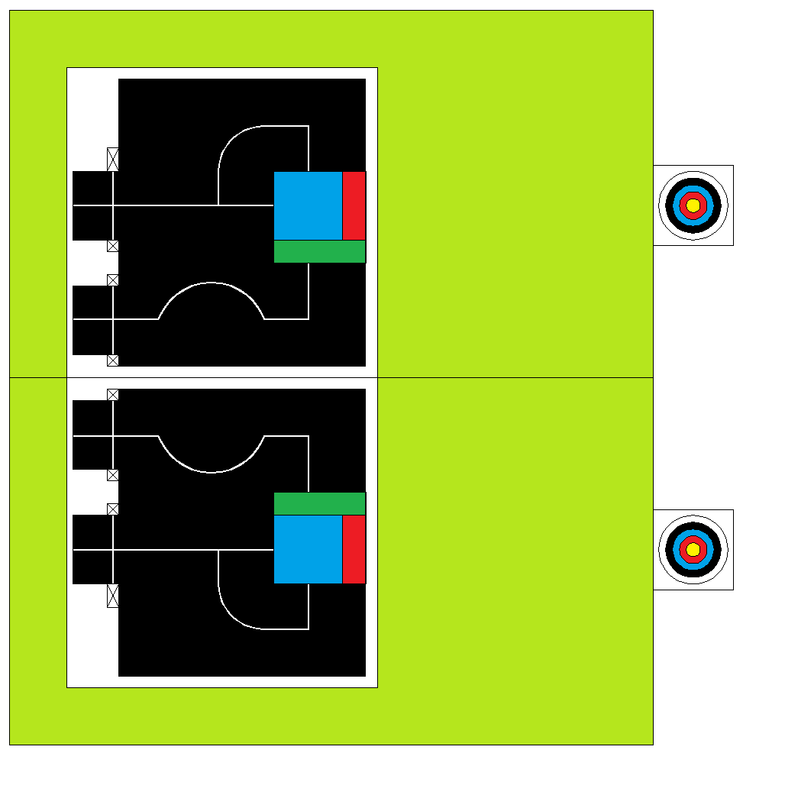
Ok Atış Alanı
H
H
A
B
Y
Y
Bitiş Sensörü
Başlangıç Alanı
Bitiş Sensörü
Ok Atış Alanı
Başlangıç Alanı
Şekil-3: Eleme Pisti Görüntüsü ve Robotun Izleyeceği Yol
Başlangıç Alanı
Ok Atış Alanı
B

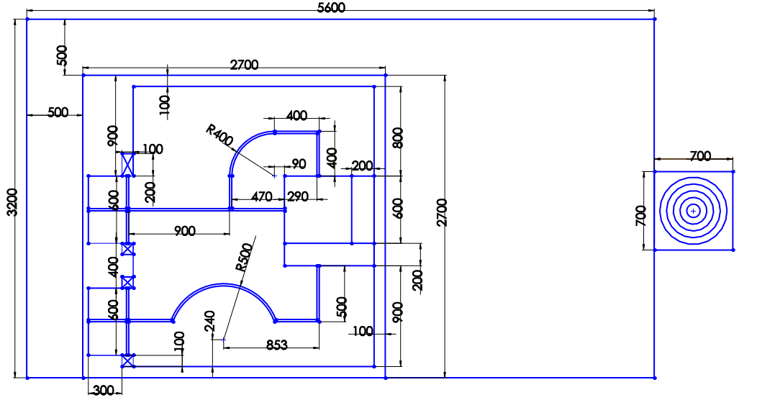

Şekil-4: Eleme ve Final Pisti Ölçüleri

Ok Atış Alanı
Ok Atış Alanı
Y
Bitiş sensörü
Y
H
A
B
H
Başlangıç Alanı
Bitiş Sensörüü
Başlangıç Alanı
Şekil-5: Final Pisti Görüntüsü ve Robotun İzleyeceği Yol

FİNAL PİSTİ

Final Pisti İle İlgili Bilgiler

- Final pisti olarak eleme yarışmasında kullanılan 2 adet pist kullanılacaktır. Ölçülendirme aynı olup sadece takip edecekleri yol güzergâhında değişiklik yapılmıştır. Şekil-5

- Finalde iki robot aynı anda yarışacak ve eleme usulü olacaktır. Kura sonucu hangi robotun, hangi pistte yarışacağı belli olur. (A pisti veya B pisti)

Final Yarışı ve Puanlama

Hakem masasına gelen robotlarla ilgili gerekli kontroller yapıldıktan sonra iki robota da atış için birer adet ok verilerek yarışma alanına gönderilir. Yarışmacılar robot üzerindeki mekanizmaya oku yerleştirerek başlangıç alanına koyar. Yarışma hakem tarafından start verilerek başlatılır.

Final yarışı ile ilgili aşamalar ve puanlama, eleme yarışmasındaki aşamalar ve puanlama ile aynı olacaktır.
- Yarışma sona erdikten sonra en yüksek puanı alan robot bir üst tura geçer.
- Robotlardan birinin yarışmayı tamamlayamaması durumunda diğer robotun pisti tamamlaması beklenmez. Robot bir üst tura geçer. İki robotunda da yarışmayı tamamlayamaması durumunda en yüksek puanı alan robot bir üst tura geçer.
- Puan eşitliğinde parkuru daha kısa sürede bitiren, yine eşitlik olursa hata puanı daha az olan, yine eşitlik bozulmazsa daha fazla aşama kaydeden robot diğerine göre önceliklidir. Eşitliğin bozulmadığı durumlarda hafif olan robot önceliklidir.

DİĞER KURALLAR

- Mola, bakım veya tamir zamanı verilmez.
- Yarışmaya fazla başvuru olması, erken bitirilmesinin istenmesi yada herhangi bir sebeple (sağlık, salgın, sıcaklık v.b.) müsabakaların belirlenen süre içerisinde bitirilememesi durumlarında mevcut 2 piste 2 pist daha ekleme yapılablir.
- Yola kalıcı bir iz veya işaret bırakılamaz, zarar verilemez. Piste zarar veren robotlar diskalifiye edilir.
- Araçlar piste ve izleyicilere zarar vermeyecek herhangi bir enerji kaynağı kullanabilirler.
- Robotlara uzaktan erişim olması durumunda, robotlar diskalifiye edilir.
- Yarışma pistinde renkli bölgede kullanılan kırmızı renkli bölge için mat mavi folyo, mat kırmızı folyo, mat yeşil folyo kullanılacaktır.
- Robotlar, finalde kura sonucu oluşacak ikili eşleşmelerle, eleme usulüne göre yarışacaklardır. Elemeler 32, 16, 8, 4 ve 2 takım kalana kadar devam eder. Son ikiye kalan robotlar 1. lik, 2. lik ve bu robotların elediği robotlar 3. lük ve 4. lük için tekrar final pistinde yarışırlar.
- Pistlerdeki ölçülerde, yapım aşamasında genel yapıyı bozmayacak değişiklikler olabilir.
- Yarışmalar sırasında, pist etrafındaki ışıklı kayan yazı, kamera ve aydınlatmalardan dolayı yapılan itirazlar geçersiz sayılacaktır.
- Yarışma Organizasyon Komitesi gerekli gördüğü durumlarda kuralları değiştirme hakkına sahiptir.

YARIŞMA SIRASINDA SAHADA DİKKAT EDİLECEK COVID-19 PANDEMİ KURALLARI

a- Yarışma alanına girmeden önce ellerinizi dezenfektan ile temizleyiniz.
b- Yarışma için yarış alanına girdiğinizde maskenizi burnunuzu kapatacak şekilde taktığınızdan emin olunuz.
c- Robotunuzun hakemler tarafından kontrolü yapılması için hakem masası arkasında (veya yanında) mesafenizi koruyarak bekleyiniz.
ç- Yarışmalar sırasında hiçbir yarışmacı maskesini çıkartamaz, yarışma alanına maskesiz giremez.
d- Yarış sonunda sosyal mesafeye dikkat edecek şekilde robotunuzu alıp, yarışma alanını terk ediniz.

TOZ KOPARAN ROBOT YARIŞMASI PUANLAMA TABLOSU
SIRA NO | ROBOT ADI | ELLE MÜDAHALE SAYISI |  |  |  |  | YARIŞMAYA START VERMEK  (TABAN PUA-100 PUAN) | 1.AŞAMA |  | 2.AŞAMA |  | 3.AŞAMA |  |  | 4.AŞAMA |  |  | 5.AŞAMA |  |  | HEDEFTAHTASI (0-100 PUAN) | 6.AŞAMA |  |  | 7.AŞAMA |  | KRONOMETRE | HATA PUANI | TOPLAM
 |  |  |  |  |  |  |  | START |  | GİDİŞ |  | MAVİ |  |  | KIRMIZI |  |  | OK |  |  |  | YEŞİL |  |  | DÖNÜŞ
 |  |  |  |  |  |  |  | YAPMAK |  | ÇİZGİSİ |  | ALAN |  |  | ALAN |  |  | ATIŞI |  |  |  | ALAN |  |  | Ç. BİTİŞ
 |  |  |  |  |  |  |  | 10 PUAN |  | 15 PUAN |  | 15 PUAN |  |  | 15 PUAN |  |  | 15 PUAN |  |  |  | 15 PUAN |  |  | 15 PUAN
 |  |  |  |  |  |  |  | ELLE MÜDAHALE | PUAN | ELLE MÜDAHALE | PUAN | ELLE MÜDAHALE | LED YANMIYOR | PUAN | ELLE MÜDAHALE | LED YANMIYOR | PUAN | ELLE MÜDAHALE | OK ATMIYOR | PUAN | PUAN | ELLE MÜDAHALE | LED YANMIYOR | PUAN | ELLE MÜDAHALE | PUAN
 |  |  |  |  |  |  | 100 | -5 | 10 | -5 | 15 | -5 | -5 | 15 | -5 | -5 | 15 | -5 | -5 | 15 |  | -5 | -5 | 15 | -5 | 15

